陈雅琳
公司职位：鱼跃医疗品牌传播总监
参选类别：年度数字营销创新力人物
人物简介
陈雅琳，广告从业17年，资深广告人、品牌传播专家、品牌策划顾问，擅长媒体整合营销。在4A广告公司就职期间，曾服务多家全球500强企业。2012年起，历任鱼跃集团、鱼跃医疗品牌总监，策划并率领团队完成品牌形象升级、天猫超品日等重大品牌事件，是中国品牌领域的新锐力量。
近年获奖荣誉：
2018年，带领团队获TMA移动营销最具创新精神品牌奖；
2019年，带领团队获金鼠标数字营销最具创新精神品牌奖；
2019年，获中国公益节年度责任品牌奖；
2019年，获中国财经峰会创新引领奖；
2020年，带领团队获梅花创新奖；
2020年，荣获中国国际广告节年度成就人物
数字营销领域创新表现
2020年度，带领团队聚焦“医学、科技”开展品牌传播，在运作全年上百场日常营销活动的同时，推动了5场S级整合营销项目，实现品牌曝光超25亿人次。
2020年，结合疫情给健康市场带来的需求变化，陈雅琳带领团队开展“家庭健康百宝箱”、“行走的力量”等一系列整合营销。以互联网+公益的创新角度，借由社交玩法、明星背书，突破健康行业的传播壁垒，实现品效合一。
项目1：家庭健康百宝箱
字节跳动首次双平台联动的整合营销项目，携手专家医生团，借多平台KOL造势，形成多元化生态内容，以Slogan征集、魔性洗手舞引爆社交话题，开创专家+探厂双直播模式。实现全网15亿曝光，被列入巨量引擎2020百强案例库，并斩获梅花创新奖、中国国际广告节案例奖。
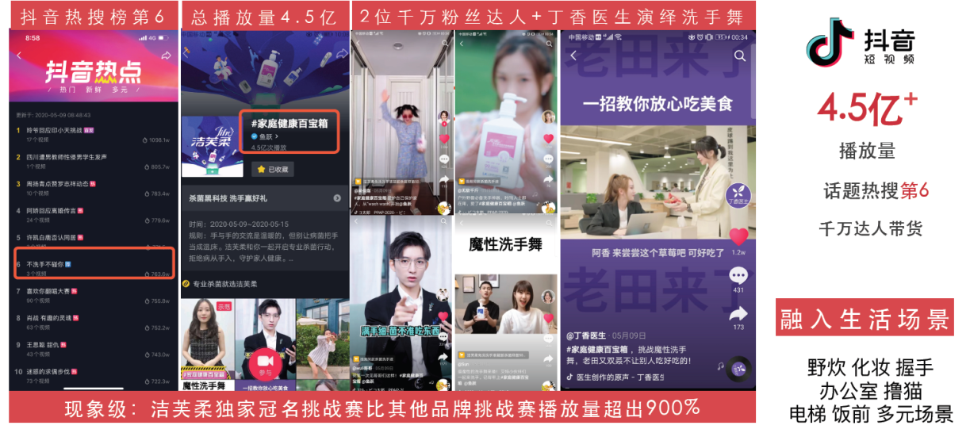
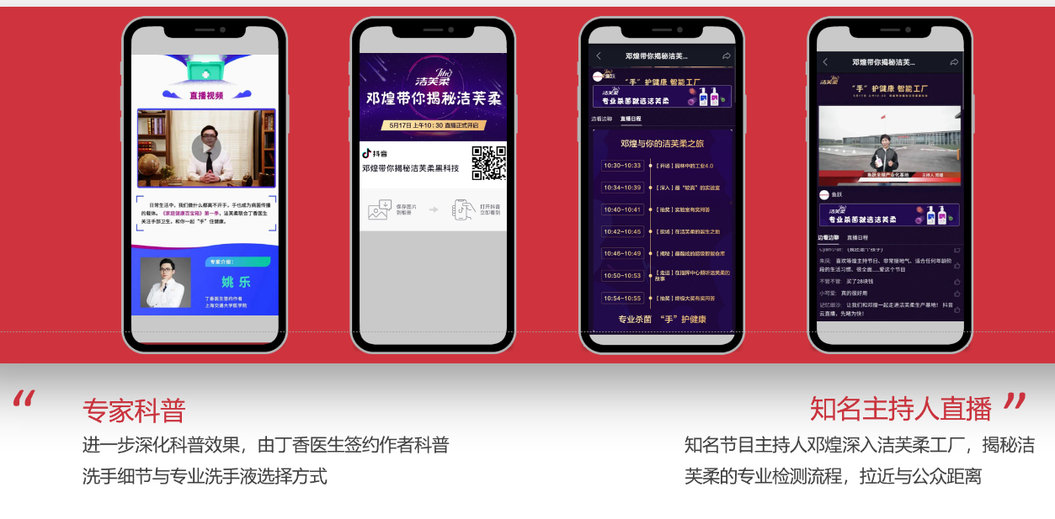
项目2：行走的力量公益活动
抚慰后疫情时代的大众焦虑，弘扬生命最给力的时刻。鱼跃作为官方指定保障机构，全程护航陈坤发起的《行走的力量》公益行动，并在微博以“行走日志”进行直播。在医疗器械禁止代言人的规则下“曲线救国”，通过保障公益活动，0成本促成明星首次对非代言品牌的微博点赞，央视独家报道并发布纪录片，实现全网曝光量9000W，巩固了鱼跃公益品牌形象。
纪录片链接：https://m.weibo.cn/3266943013/4553441819761578
业界评价
灵活的思维，开阔的格局，不断尝试突破创新，以专业、敏锐、精准的洞察和执行力，帮助品牌不断突破业界传统壁垒，为大健康行业的数字传播树立标杆。
——同事
与时俱进的策划艺术，对广告行业具有深刻的理解和判断。近些年领导团队完成的作品，在业界引起轰动，皆具备破圈的影响力。这对于医疗行业在广告营销业的尝试和发展，具有划时代的意义。
——同事

